PROGRAMA
CreaVa16
17 de marzo a 10 de abril de 2016

FUNDACIÓN MUNICIPAL DE CULTURA
AYUNTAMIENTO DE VALLADOLID

www.creart-eu.org
www.europeandayofartisticcreativity.eu
www.facebook.com/EuropeanDayArtisticCreativity
www.creava.es

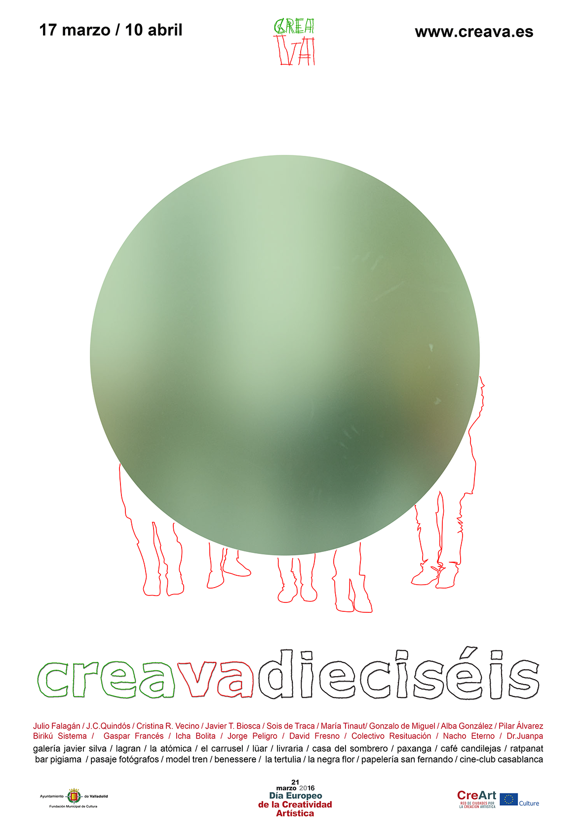

Han pasado dos años desde que empezó a andar CreaVa. Un par de ediciones en donde hemos disfrutado de medio centenar de jóvenes creadores vallisoletanos, caminando junto a cinco emergentes comisarios en innumerables proyectos y espacios, con el objetivo de acercar el arte contemporáneo a todo aquel que paseara por Valladolid en el mes de Marzo.

De la mano de CreArt y como proyecto enmarcado en el Día Europeo de La Creatividad Artística, CreaVa ha funcionado de plataforma para la visibilidad de un arte joven que tiene cada día más difícil encontrar un escaparate de difusión y que sin embargo, poco a poco, ha ido ganando en importancia en nuestro entorno. Junto a CreaVa, han ido creciendo en la ciudad la presencia de proyectos creativos que comparten en muchos aspectos la filosofía por naturalizar la creación contemporánea e intentar, de algún modo, que no se entienda el arte como un elemento ajeno al día a día de la comunidad.

En esta nueva edición nuevos artistas, nuevos comisarios y nuevas propuestas volverán a tomar las calles de Valladolid convirtiendo el paisaje urbano en un escaparate para la producción autóctona. Esta vez, además, se adentra en el corazón de cuatro Galerías de Arte que muestran sus apuestas por jóvenes artistas locales entre sus paredes y que suman sus propuestas a las tradicionales salas de CreaVa: los comercios de urbanos.

En total, una veintena de espacios que construyen una muestra amplia y atractiva, consiguiendo una vez más, sobrepasar los límites tradicionales del módulo expositivo hasta mostrar las calles de Valladolid como un gran centro de creación contemporánea. Instalación, pintura, vídeo, ilustración, arte en acción… Diferentes medios y caminos que reflejan la variada producción de la localidad.

Pero no solo es una propuesta expositiva. Charlas con los artistas o comisarios, debates, sesiones de vídeo arte… Distintas actividades que completan la oferta artística de la ciudad durante este mes de Marzo y que pretenden volver a convertir la llegada de la primavera en una gran fiesta del arte contemporáneo en Valladolid.

Paco Villa.

Artistas CREAVA16

- Sois de Traca
- Gonzalo de Miguel Villa
- Gaspar Francés
- Javier T. Biosca
- Jorge Peligro
- Icha Bolita
- David Fresno
- Dr Juanpa
- Alba González
- Nacho Eterno
- Julio Falagán
- J.C. Quindós
- Colectivo Resituación
- Birikú Sitema
- Pilar Álvarez
- Maria Tinaut
- Cristina R. Vecino

ESPACIOS / GALERÍAS

-LÜAR //
Plaza Cantarranillas, 2

-La casa del sombrero //
Calle Platerías, 8

-Livraria //
Calle Montero Calvo, 8

-Librería Maxtor //
Calle Fray Luis de León, 20

-Cine Club Casablanca //
Cines Manhattan. Calle Cervantes, 13/15

-Benessere //
Pasaje Gutiérrez, 4. 47002 Valladolid

-Café-Bar la Tertulia //
Pasaje Gutiérrez, 6. 47002 Valladolid

-La Negra Flor //
Calle de Fray Luis de León, 2 ( Esquina Pasaje Gutiérrez)

-Papelería San Fernando //
Calle Fray Luis de León, 2 (Esquina pasaje Gutiérrez)

-Café Candilejas //
Calle Castelar, 3 (Esquina Pasaje Gutiérrez).

-Café Bar Pigiama //
Pasaje Gutiérrez, 3

-Ratpanat //
Pasaje Gutiérrez, 6

-Pasaje Fotógrafos //
Pasaje Gutiérrez, 3
-Model Tren (Modelismo Ferroviario) //
Pasaje Gutiérrez, 3

-Galería Javier Silva //
Calle Renedo, 10

-La Gran //
Calle Claudio Moyano, 16, 2ª

-La Atómica //
Calle Constitución, 8

-El Carrusel Fotografía //
Calle Santo Domingo Guzmán, 2
-Escaparates de Valladolid.

PROPUESTAS

Son tres las principales apuestas del proyecto CreaVa que se han ido apuntalando desde la primera edición:

Siempre hemos querido naturalizar el arte contemporáneo, en ocasiones escondido tras las poco nítidas paredes del famoso “cubo blanco” expositivo. Esto no significa vilipendiar cualquier tipo de obra y propuesta que se refugie en ese natural marco que es la sala expositiva, si no eliminar la barrera que en la actualidad parece imponerse entre buena parte de la ciudadanía y los espacios expositivos comunes (galerías, museos, salas de exposiciones públicas o privadas…). Es un desangrante valor del arte, el cual parece haberse emancipado del ciudadano medio y que nos gustaría que volviese a formar parte de la cotidianeidad de nuestro entorno. Queremos que el acceso al arte no solo sea público (que lo es) si no popular. De ahí que desde el principio transformáramos espacios cotidianos en espacios expositivos: Bares, tiendas, talleres, escaparates, la propia calle de nuestra ciudad. Lugares que convivimos unos con otros y donde realmente se fragua la sociedad. Y claro, donde se alimenta y crece el arte contemporáneo, que no es otra cosa que aquello que nos rodea.

La ayuda a la formación de un pequeño “entramado” profesional del arte es otro punto que hemos querido potenciar desde el principio en CreaVatético y narrativo de las propuestas expositivas o la seriedad en la muestra plástica, que desde hace años parece haber ido cayendo hasta emanciparse en casi una opción vinculada al pasatiempo.

Valladolid es una cuna de incipientes creadores que apuestan por la dignidad de la profesionalización de su oficio, así como el público cultural se merece una puesta expositiva cualificada y valorada.
Así, este año tres nuevos comisarios se suman al proyecto, diseñando para CreaVa un formato expositivo en un espacio de exhibición nada diferente a lo naturalizado, pero de fácil acceso para el observador. Y también, en la búsqueda de este entramado de procesos de profesionalización de nuestro círculo artístico, volveremos a tener debates entre los artistas, entre los comisarios y a introducir la relación ya no solo con el público, si no con agentes de comunicación, gestión y difusión, a través de diferentes mesas redondas.

Y por supuesto, con CreaVa hemos buscado mostrar el enorme talento de los jóvenes artistas vallisoletanos. Poner en valor una fuente creativa como la “pucelana” que parecía sumergida y que poco a poco va tomando el lugar que en nuestra opinión merece. Una cantera cultural extensa y valiosa que sufre el difícil paso de mostrarse públicamente, que es sin duda el punto más complicado en la evolución de cualquier creativo. Nos apoyamos en el ya de por si buen hacer de las salas municipales y en la labor de incontables espacios privados de la ciudad que con sus limitado medios dan cabida a un emergente trabajo cultural. Potenciar el crecimiento y valor de los jóvenes valores locales es en sí apostar por su repercusión a nivel local y por supuesto estatal e internacional. Darlos un pequeño empujón para que puedan tener una visibilidad que merecen y por supuesto, facilitar a nuestros vecinos aquel valor artístico que crece a su alrededor.

NOVEDADES CreaVA16

En los últimos años se ha incrementado la oferta de galerías de arte contemporáneo en la ciudad. Espacios que en muchos casos buscan, al igual que CreaVa, la visibilidad del arte en nuestro entorno. Algunas de ellas han querido participar con nosotros en esta tercera edición del proyecto, acoplándose por unos días al “concepto” de CreaVa. De este modo, además de acercar el arte a espacios comunes, intentamos invitar a la gente a visitar estos espacios de especial difusión cultural transformando sus espacios expositivos en sedes de CreaVa y aceptando el reto de intervenir curatorialmente hablando espacios distintos a los propios.
Conseguimos cerrar un círculo lógico entre jóvenes artistas y galerías, simplificando el difícil acceso entre unos y otros, además de poner en común durante algo más de tres semanas, una gran oferta de espacios expositivos locales que se suman a la ya importante propuesta de las salas y museos municipales.

COMISARIOS

Este año tres nuevos comisarios participan en Creava.

Greta Garzáran, Licenciada en Historia del Arte con un Master en Mercado del Arte y Gestión por la Universidad Antonio Nebrija, tiene experiencia dentro de la coordinación de los dos últimos OpenStudio de Madrid. Además trabajó como asistente de comisario en la Galería Monskape de Londres. Vinculada desde sus comienzos al mundo de la moda, sus propuestas vienen acompañadas de un estilismo claro y profesional.

Silvia Ampuero, Licenciada en Bellas Artes con un Master en Gestión Cultural por la Universidad de Valladolid (premio Fundación Villalar 2015), viene desarrollando un ejercicio de trabajo curatorial con la visión directa del artista. Estuvo trabajando en la galería local LaGran hasta que se mudó a Londres el pasado verano, donde sigue emprendiendo diferentes proyectos. El año pasado participó activamente en CreaVa como artista tanto individualmente (espacio Carrusel) como en la instalación dentro de su proyecto creativo Kill Mother In Law (espacio Pintaderas).

Cless es un “joven clásico” de la escena artística local. Escritor de Graffiti, Diseñador Gráfico, Artista Collage, Meticuloso y Diógenes. Su fuente de inspiración: La calle. Actualmente colabora en las ediciones de la International Weird Collage Show en Barcelona y Valladolid.

GALERÍAS

Cuatro son los espacios que se han sumado a CreaVa en esta tercera edición y que prácticamente han crecido junto a la feria.

La más veterana es la Galería Javier Silva que comenzó su trabajo en Noviembre del 2012, poco más o menos un año antes del germen de CreaVa. Desde su sede en Calle Renedo ha mostrado siempre una imagen reconocible y coherente con una línea de patrón conceptual, sin olvidarse nunca de un estilo cercano al diseño como marca de la casa.
Mientras CreaVa daba sus primeros pasos nacían en la ciudad dos espacios algo lejanos a la idea preestablecida de galería.

El Carrusel Fotografía es el espacio de trabajo de la pareja de fotógrafos Cristina R. Vecino y Ricardo Suarez en Calle Santo Domingo de Guzmán. Desde su taller, aprovechan para proponer algunos de los eventos más frescos que han pasado por Valladolid y explotando el trabajo de artistas locales. Siempre ligados a la fotografía y a la escena joven, se ha convertido casi sin pretenderlo en uno de los protagonistas de la nueva idea creativa de Valladolid.

En paralelo y en las mismas fechas abría La Atómica, una propuesta similar a El Carrusel, que maridaba un espacio de trabajo (en este caso un co-working) con una librería con fuerte influencia de la nueva ilustración. Así que el espacio expositivo que completaba el nuevo local se convirtió desde el principio en un referente para la ilustración y diseño vallisoletano. Estrenaron nueva sede el pasado año en la Calle Constitución.

El último en llegar fue LaGran. Una productora de objetos artísticos que participó como tal en CreaVa14 y que en Marzo de 2015 tomaba forma física en su sede de la Calle Claudio Moyano. Desde entonces ha mostrado en Valladolid a algunos de los referentes del arte contemporáneo nacional de los últimos años, siempre vinculando su trabajo al germen de la galería, ese arte objeto a medio camino entre la producción en serie y el objeto exclusivo.

ACTIVIDADES

Pero no todo queda en una muestra expositiva en varios espacios… Durante este mes de Marzo tendremos la segunda edición del visionado de video-creación junto al Cine-club Casablanca en los cines Manhattan, una serie de sesiones a través de la video instalación en el espacio LÜAR con la especial presencia de las nuevas tecnologías. La influencia de las redes sociales y la interacción con el público a través de Instagram y Twitter en diferentes juegos expositivos o el seguimiento en directo del proceso expositivo en un taller a los ojos del espectador. Mesas redondas en la última semana de proyecto donde invitaremos a conocer a fondo a nuestros artistas y comisarios en diálogos con algunas de las figuras más importantes de la gestión y prensa cultural, lecturas especiales cargadas de simbolismo, visitas guiadas y eventos musicales ligados a las artes plásticas… Todo en un mes de Marzo cargado de actividades alrededor del Día Europeo de la Creatividad Artística y el proyecto CreArt. Tres semanas que convierten la ciudad una vez más, en la gran fiesta del arte contemporáneo.

PILAR ÁLVAREZ/ El Carrusel

“Mi padre tuvo la iniciativa de reunir todas las fotografías relacionadas con la educación y los espacios de aprendizaje de la familia en un mismo álbum (fotos de grupo, viajes de fin de curso, aulas... ) Las primeras en las que mis abuelos eran alumnos en 1920 hasta las actuales de 2015 en las que mis sobrinos son los escolares. En el archivo hay imágenes también en las que varios miembros de estas cuatro generaciones de mi familia han sido profesores abuelos, tíos/as, padres, hasta mis hermanos.
Cuando cojo ese álbum me gusta recorrer con la mirada por los rostros de todos los niños y niñas, y pensar en las escenas completas que sobrepasan a ese momento congelado. Construir relaciones entre rostros que nunca se conocieron, espacios alejados, objetos que cambiaron a lo largo de los años, gestos que se repiten una y otra vez.”

Pilar Álvarez (cargocollective.com/pilaralvarez) Santander 1982. Licenciada en Bellas Artes por la Universidad de Salamanca. Su obra ha sido expuesta en diferentes centros de arte, exposiciones colectivas e individuales como el “Círculo de Bellas Artes de Madrid”, el Festival “Foto España” e “Instituto Cervantes”. A lo largo de su trayectoria artística, ha recibido varios reconocimientos y ha formado parte de la selección nacional de Creación Joven Injuve 09. Continúa su formación audiovisual cursando el Diplomado de documental en el instituto de cine de Madrid y el de Dirección de documentales en la Escuela Internacional de Cine y TV (EICTV) de San Antonio de los Baños, Cuba. Ha dirigido varios cortometrajes como ¨Sensibilidad¨, ¨Toma dos¨, “¡Bello, bello, bello!” que han podido verse en festivales de cine y ciclos internacionales. Actualmente imparte clases de cine experimental y videocreación en la escuela T.A.I de Madrid y trabaja en el departamento de Educación y Actividades Públicas del Centro de Arte Dos de Mayo de la Comunidad de Madrid donde desarrolla actividades pedagógicas en torno al arte contemporáneo y el cine.

ALEA / LÜAR
(comisaria El Carrusel Fotografía)

“Cedemos una cuota de poder sobre el discurrir de nuestra vida a la suerte, a una especie de ente incorpóreo que conoce las posibilidades y determina si el fruto de nuestras acciones tendrá un resultado positivo o negativo. Nos gusta jugar con ella, ponerla a prueba, creer que esta de nuestro lado y que nos favorecerá. Nos escudamos tras ella también para evitar asumir una responsabilidad o para rodearnos de un halo de falsa modestia al pronunciar la frase “ha sido un golpe de buena/mala suerte”. Sin embargo, no dejamos de asumir que el destino está predeterminado y que hay una combinación limitada de posibilidades de combinación de hechos, determinados causalmente. De hecho, las supersticiones numerológicas o metodológicas nos hacen creer que podemos manipular el azar y que de esta manera aumentaremos nuestras probabilidades de éxito. ALEA es una coreografía lumínica vinculada al azar cuyo contenido lo determinan los 10 espectadores que entran en cada pase de 10 minutos. El dado que se entrega a cada uno de los participantes a su entrada será el que determine, según su orden de entrada, las escenas que compondrán el montaje de ese pase.

Las posibilidades que otorga un dado de seis caras y un máximo de 10 espectadores por pase es de 60.466.176 de combinaciones diferentes haciendo que un espectador pueda verlo muchas veces sin que se repita exactamente igual; de modo que si bien las condiciones de posibilidad son limitadas, se produce en efecto un juego de azar de difícil cálculo.
Técnicamente ALEA consiste en una proyección de tape-mapping sobre un muro en el que hay dibujado un cubo en perspectiva isométrica.

En cada uno de los vértices de este hexágono hay una tira de 16 LEDs RGB que se iluminan individualmente conectados a una placa UDOO que los controla de forma individual. Sobre los espectadores una matriz de bombillas incandescentes con un sistema de relés que generan una serie de patrones secuenciados que complementan al vídeo proyectado y ayudan a crear diferentes ambientes en la sala.”
ALEA es una instalación lumínica creada por Birikú Sistema (www.birikusistema.com con la colaboración de Daniel Pérez Pierna)
Nuestro trabajo se centra en el uso de la tecnología como medio de expresión para crear proyectos de VJing y Live Cinema, video mapping, instalaciones reactivas e inmersivas, escenografías interactivas, motion graphics en general o diseño y producción musical.
Experimentamos con todo tipo de medios y formatos en busca de nuevos lenguajes de expresión creativa. Hacemos uso de herramientas de software y hardware libre, y defendemos la filosofía de la cultura libre como base de la creación así como el DIY (do it yourself o hazlo tú mismo) y el DIWO (do it with others o hazlo con otros). La colaboración con personas y colectivos de distintos ámbitos de la creatividad nos parece fundamental para generar proyectos multidisciplinares más enriquecedores.
Creemos que el conocimiento debe ser libre y estar a disposición de todo aquel que desee aprender, por eso puedes encontrarnos en multitud de talleres, cursos y charlas en las que transmitimos nuestros conocimientos sin secretos con la intención de mantener vivo un intenso flujo de conocimiento global que ayude a crecer a los movimientos culturales y artísticos.

DIÁLOGO EXPOSITIVO ENTRE
MARÍA TINAUT Y CRISTINA R. VECINO /
Galería Javier Silva

La exposición de Cristina R. Vecino y María Tinaut recoge un diálogo entre las artistas sobre interés común por la construcción de imágenes en un momento tan rebosante de reproducciones y copias. Las imágenes de archivo son en esta exposición tanto el punto de partida como el propio material de trabajo para realizar las obras. En la relación existente entre la ficción y la documentación que se da en la fotografía hay un espacio lleno de posibilidades que permite, ante todo, la construcción de nuevas imágenes a partir de ellas. Procesos como reconstrucción, descontextualización, repetición, fragmentación, ampliación o reproducción nos permiten desafiar la naturaleza de una imagen, su significado y contexto. Así, los límites y posibilidades de una imagen quedan redefinidos, alterados y aumentados, creando modelos alternativos de representación y lectura de las mismas.

Estas obras interrogan sobre el vínculo entre original y copia y también sobre originalidad dentro de una copia. Dadas las infinitas formas de representación y reproducción de una misma realidad, cada técnica empleada dota a la nueva imagen con unas características formales propias, independientes respecto al original. En el momento en el que reproducimos una imagen, la forma en que leemos esa imagen queda para siempre cambiada.

El uso y manipulación de imágenes tanto de fotos de archivo propio como fotos encontradas genera una cierta exposición que permite jugar con la narrativa y construir nuevas ficciones determinadas por cuanto se muestra u oculta. Además, la utilización de un lenguaje mundano en la construcción de imágenes permite desdibujar la veracidad de la memoria, pudiendo llegar a tener nostalgia de lo no vivido.
-----
Cristina R. Vecino (cargocollective.com/cristinarvecino Valladolid) es licenciada en Comunicación Audiovisual y compaginó sus estudios con becas en medios de comunicación tanto de televisión como en prensa. En 2008 realizó el Master en Edición y Postproducción de vídeo en la Escuela Trazos en Madrid. En ese mismo año, decide ocuparse profesionalmente en la aplicación de sus ideas estéticas y narrativas de la imagen al reportaje fotográfico publicitario, social y periodístico como herramienta de comunicación, actividad que compagina con la realización de documentales, vídeos y proyectos fotográficos personales. En 2012 cursó el Taller de Realización de Documentales en la Escuela Internacional de Cine y Televisión en San Antonio de los Baños (Cuba) y desde 2013 abre y gestiona su propio espacio, El Carrusel – Taller de Fotografía, realizando tareas de gestión cultural y comisariado en torno a la fotografía.
-----
María Tinaut, (cargocollective.com/mariatinaut)
Valladolid, 1991. Vive y trabaja en Richmond, Virginia, Estados Unidos.

PROYECTO LA ATÓMICA/
La Atómica y La Casa del Sombrero

La exposición “Nómadas” es un homenaje a los artistas, en el sentido amplio de la palabra, que nutren el mundo de sensaciones.
El resultado son representaciones e interpretaciones gráficas y personales, fruto del maridaje entre arte, diseño y música. Esta es la base del proyecto colectivo llevado a cabo por Alba González, Dr. Juanpa y Nacho Eterno para La Atómica y La casa del sombrero, en la celebración de CreaVa16. Además de la colaboración de los grupos de música vallisoletanos Bless, Cosmic Birds y Urano Players.
El proyecto surge del interés común de los artistas, como parte comprometida, de recordarnos la importancia de la música en la sociedad.
Los vínculos entre música y arte han sido una constante en la historia. La música adquirirá forma, se interpretará y se fusionará con técnicas plásticas a medio camino entre el mundo más puramente artístico y el del diseño gráfico, teniendo en cuenta el bagaje profesional de estos tres artistas.
La construcción de imágenes, resultantes de la interpretación de las canciones, serán la obra en sí misma.

Las canciones de los grupos locales son el punto de partida del proyecto, y por tanto su implicación es fundamental como forma de revindicar la música como pieza fundamental de la cultura en la ciudad y con la intención de establecerla.

Cada artista propone un grupo sobre el que trabajar. Cada uno tenía un motivo diferente para elegir a ese grupo.

Alba González: Bless;
www.blessrock.bandcamp.com/releases

Dr. Juanpa: Cosmic Birds;
www.cosmicbirds.bandcamp.com

Nacho Eterno: Urano Players.
www.uranoplayers.com

El formato de las 10 obras que realizará cada uno, en técnica libre, responde a las medidas de 20x20 cm. que hace que no solo los artistas sean nómadas, también las propias obras y las personas a las que pertenezcan en un futuro. La idea de poder transportar nuestros tesoros con nosotros refuerza la sensación de admiración y deseo hacia formatos pequeños.
La Atómica y La casa del sombrero serán durante CreaVa la sede de 30 obras realizadas por los artistas. Tanto este pequeño y acogedor comercio como la emblemática calle Platerías se adaptan perfectamente al proyecto. Por ser espacios cargados de contenido y significado para los habitantes de la ciudad.

Alba González. En este apartado, dentro de todas mis redes sociales incluyo ‘demasiado joven para tener biografía’. Pero puede que vaya siendo hora de desarrollar una.
Me llamo Alba y nací el 8 de marzo del 96 en Valladolid, ciudad en la que resido actualmente. Desde siempre me gustó y entretuvo dibujar, afición que decidí tomarme en serio al acabar la ESO, empezando el bachiller artístico en la Escuela de arte de Valladolid. En ese tiempo, comencé a subir mis trabajos a las redes sociales, haciéndome un huequillo en Instagram, lo que me permitió empezar a hacer encargos relacionados con el dibujo, como la ilustración o el diseño de camisetas.
Actualmente estudio segundo curso de diseño gráfico en ESI Valladolid. Tengo poco que contar ¡porque me queda mucho por hacer!

Nacho González, conocido como Nacho Eterno
(www.cargocollective.com/eterno/filter/nacho-eterno)
Nació en Valladolid en el año 1992. Ahí estudió en la Escuela de Artes y posteriormente cursó Diseño Gráfico en la Escuela de Diseño. Actualmente vive en Barcelona, donde está estudiando un master de Ilustración aplicada al Diseño.
Desde pequeño siempre supo que quería dedicarse al mundo del dibujo. Con 13 años comenzó a pintar grafiti con los amigos de su ciudad, y más tarde decidió empezar a tatuar.

Juan Pablo Celestino Sanz (Dr. Juanpa
cargocollective.com/doctorjuanpa)
Valladolid, 10 de octubre de 1979. Ilustrador y diseñador gráfico. Desde pequeño ya prefería los rotuladores de colores a las figuras de acción o a las bicis de cross y dibujaba las cartas a los reyes magos en vez de escribirlas.

Ha recibido formación en la Escuela de Arte de Valladolid, ESDIP (Madrid) y el Espacio de Arte de Eduardo Alonso (Valladolid).
Su especialidad son los Gig Posters o posters de conciertos, habiendo realizado piezas para bandas y artistas como Fatboy Slim, Cypress Hill, Jurassic 5, NAS, De La Soul, Jill Scott, Mac Miller, Redd Kross, DEL The Funky Homosapien o Jedi Mind Tricks.
También ha realizado trabajo en el ámbito de la ilustración editorial y publicitaria para clientes como Penguin Random-House, Bankinter, Michelin, Consell Insular de Eivissa, Space Club Ibiza, Cruz Roja y otros. Su trabajo ha sido reseñado en publicaciones y medios especializados como Staf Magazine, 40 Fakes, Domestika, Picnic Magazine, Arte Up Arte Mag, Graffica o Juxtapoz Mag.

Preferiría no hacerlo / La Gran

“Preferiría...” es un proyecto del Colectivo Resituación en el que participan Juan Carlos Quindós y Julio Falagán, además de los colectivos sociales Acción feminista, Asamblea 15 M Delicias y La Gallinera.
Partiendo del argumento que Bartleby (Herman Melville, 1853) repite incansablemente como una auténtica declaración de intenciones –“Preferiría no hacerlo”– reivindicamos la producción artística como un posicionamiento antisistema, comprometido con lo social y que convierte el trabajo improductivo en una verdadera acción, a través de la inacción.
La economía de la atención ha exigido al arte convertirse en un productor de mercancías, lo que lleva al sistema a su más absoluta precariedad dada la escasa valoración del sector. Por lo tanto volver a identificar el arte con la vida y la sociedad como una alternativa pedagógica, parece la única forma posible de dar una respuesta tajante y conseguir alejarse de la concepción de arte como un mecanismo más de producción.
El proyecto “Preferiría no hacerlo” muestra dentro del espacio de La Gran obras de Juan Carlos Quindós y Colectivo Resituación. A través del programa público paralelo “Situaciones” se llevarán a cabo, como extensión del mismo proyecto, una serie de acciones en el espacio público que pretenden un posicionamiento crítico y de implicación ciudadana con la colaboración de colectivos locales como Acción feminista, la Asamblea 15 M Delicias y La Gallinera; para ello se contará también con la colaboración de Julio Falagán.

La muestra pivota sobre dos ejes fundamentales: la inmaterialidad y lo procesual. Se trata de realizar una exposición antisistema del arte en un espacio perteneciente al propio sistema.Así pues, Juan Carlos Quindós expondrá dos piezas de videoarte pertenecientes a su serie “Densigramas”: “15-M-51” (https://vimeo.com/138433476) y “Llama de combustión lenta”, ambas en torno a los conceptos de representación política e identidad nacional.
Por otro lado, el Colectivo Resituación, expondrá los resultados y el proceso de investigación en torno a la posibilidad de hacer arte a través de la inmaterialidad y la inacción, es decir: se trata de introducir en el sistema del arte la posibilidad de actuar contra el mercado sin producir mercancías reivindicando el rol del artista en la cultura y denunciando su precariedad y mostrando piezas sin terminar; además, de trabajar con la ciudadanía. Para ello, se servirá de una habitación del piso donde se encuentra La Gran como centro de operaciones, que utilizará como lugar de reflexión compartida, convirtiendo sus paredes en un gran panel en el que se podrán consultar todo tipo de referencias en estos campos.

El objetivo del proyecto en general es visibilizar cual es el sistema de mercado que constituye el arte y la precariedad a la que somete a la mayoría. La falta de retorno social de dicho sistema a pesar del aparente lujo que lo constituye y de la inversión de dinero público, ha producido una profunda desvinculación con la ciudadanía. La estrategia que se pone en práctica aquí es la de hacer arte sin producir mercancías y en contacto directo con la sociedad, partiendo del argumento de que el arte –como el resto de la cultura– construye ciudadanía.

SITUACIONES / Espacios de Valladolid
(Presenta La Gran)

El proyecto “Preferiría no hacerlo” cuenta también con un programa de actividades públicas que se desarrolla en dos líneas paralelas:
Como acto de denuncia de la precariedad a la que el sistema del arte se ve sometido y con la colaboración de Julio Falagán, se va a diseñar un conjunto de carteles que serán colgados en el espacio público y en escaparates de varios establecimientos de la ciudad.
Por otro lado, el colectivo Resituación ha convocado a tres colectivos ciudadanos para trabajar con ellos de manera directa. Acción feminista, Asamblea 15 M Delicias y el colectivo la Gallinera de Parquesol, les permiten no sólo abrir el campo artístico a lo social, sino contextualizar el propio proyecto.
Partiremos de la idea de que la cultura es necesaria para la construcción de ciudadanía, si bien el arte suele ser eliminado –por parte de la ciudadanía– de esta ecuación. Ello se debe al peso de grandes clichés construidos en torno a las artes, al funcionamiento del sistema del arte, al los gastos desorbitados de las políticas públicas sin retorno social, el desinterés político de muchos artistas y a una extendida falta de conocimiento sobre el mismo derivada de todo lo anterior.
Debatiremos en torno al estado real del sistema del arte, las políticas públicas y los espacios autónomos de creación y activismo, la relación entre artes y movimientos sociales y las causas de su actual desvinculación.
Porque se puede “no hacer” desde el arte, haciendo mucho por lo social.

Juan Carlos Quindós. (www.jcquindos.com) Nacido en Valladolid en 1977, estudió Arquitectura (Valladolid, Barcelona, Madrid y Catania) y su labor profesional ha estado vinculada a este ámbito a través de la fotografía y vídeo arquitectónico profesional. También ha documentado obras de arte para Museos Nacionales españoles como el Museo Nacional de Escultura, el Museo Arqueológico Nacional, el Cerralbo, o el Museo de Artes Decorativas. Sus investigaciones artísticas gravitan alrededor del espacio y la ciudad contemporánea mediante herramientas fotográficas, sonoras y cinematográficas, usadas de forma transversal. En otra línea plástica desarrolla proyectos reinterpretativos sobre la obra de artistas como Jorge Oteiza o Juan de Herrera. Su obra ha sido expuesta en diversos museos en exposiciones individuales y colectivas, como el Museo de Arte Contemporáneo Patio Herreriano, el Museo Nacional Cerralbo, la Sala de Exposiciones de la Pasión, el Colegio de Arquitectos de Castilla y León, o la U.I.A.V.

Julio Falagán (www.juliofalagan.com) Valladolid, 1979, el objetivo principal de su práctica artística es destruir la barrera que separa la alta y la baja cultura y criticar con ironía al poder establecido y sus abusos.

Para ello trabaja siempre con imaginarios cotidianos y se apropia de elementos del arte más encumbrado, a los que suma otras piezas de arte más underground e, incluso, callejero. Sus referencias son múltiples, de manera que coloca en un mismo plano todo tipo de fuentes, haciendo de la horizontalidad su máxima ideológica y plástica y trabajando desde la conciencia de vivir en una cultura de la imagen.
Falagán es licenciado en Bellas Artes por la Universidad de Salamanca y ha obtenido numerosas becas y residencias como en la Casa Velázquez, la Academia de España en Roma o en el Atelierhaus Salzamt de Linz, entre otros. Su obra está presente en colecciones como la de la Junta de Castilla y León, Ayuntamiento de Madrid, Caja Madrid, Caja de Burgos, Gobierno de Cantabria, Universidad de Salamanca, etc.

Colectivo Resituación: surge de la necesidad de cuestionar los modos de producción artística preestablecidos sin necesidad de realizar representaciones formales, sino a través de prácticas inmateriales que a veces ocurren en el espacio público. La crítica institucional y el compromiso socio-político son ejes fundamentales en el discurso de este colectivo que, a través de la mediación, genera diversas dinámicas participativas para un aprendizaje en común.
Colectivo Resituación está formado por Marta Álvarez y Alba Folgado.
Marta Álvarez (Valladolid 1988) ha estudiado Filosofía e Historia del arte. Ha desarrollado diversos proyectos de gestión cultural y de creación colectiva a medio camino entre lo inmaterial, lo performativo, la mediación y la crítica.
Alba Folgado (Valladolid 1988), formada en Bellas Artes y gestión cultural, trabaja como comisaria independiente. Sus intereses son, entre otros, la cultura crítica en conexión con temas de actualidad social y los modelos educacionales alternativos.

INVITADOS Y ANIMADOS/ Livraría
(Comisariado por Silvia Ampuero)

Pasos para el fructífero cultivo de “invitados de temporada”:
-Se precisa primordialmente un sustrato rico en nutrientes que acoja y de pie a la germinación adecuada de la exposición.
-Se debe proceder al mantenimiento del cultivo proporcionando energía y visitas durante el periodo de germinación y floración.
-Las semillas proporcionadas por las artistas están pensadas para amoldarse al espacio, un lugar elegido para acoger a sus invitados. El germen del cultivo condensa el conocimiento del espacio y el de sus ilustrados habitantes, con los que crean una serie de animaciones digitales que parten de la idea de habitar la muestra con creaciones site-specific, que pasarán a formar parte del exquisito ecosistema que la dueña de la librería cuidará con mimo durante el periodo que dura CreaVa16

Silvia Ampuero (http://silviaamp.tumblr.com) joven artista y novel gestora cultural graduada en BBAA (Universidad de Salamanca) y con un Máster en Economía de la Cultura y Gestión Cultural por la Universidad de Valladolid (premio Fundación Villalar durante el curso 2014/15). Durante sus estudios y gracias a la Beca Programa Clave tuvo la oportunidad de trabajar en la Galería La Gran, donde pudo aprender desde dentro las entrañas de la producción galerística. A todo esto ella une su idea, percepción y tratamiento de los espacios, herencia natural de su YO artista en su YO gestora.
---

Sois de traca (www.soisdetraca.com) Sois de Traca es la unión de dos mentes, la de María Álvarez y Elisa Morais, dos jóvenes Vallisoletanas que unen sus conocimientos para dar lugar a creaciones donde aúnan la producción de cine con el arte multimedia y la dirección de animación. Ambas, licenciadas en Telecomunicaciones y con un master en Producción de Audio realizado en Salford University, residen actualmente en Manchester, donde prosiguen con su carrera creativa, la cual ha dado fruto a creaciones que han sido presentadas en distintos festivales Internacionales.

ZEITGEIST/ Pasaje Gutiérrez
(Comisariado por Greta Grazarán)

Vivimos en la era de la globalización, en la era del ojo, en la era sin Canon, en el fluir constante; no hay reglas.
El arte habla sin boca, el arte nos aboceta, plasma las preocupaciones de las mentes creativas.
La vorágine del mundo del arte y su explicación indescifrable es algo que a medida de los tiempos ha ido abriendo interrogantes y subjetividades.

Es cierto que entendemos el arte como una respuesta tangible a las circunstancias político-económicas y socioculturales de una generación, y es por ello que son incomprensibles las trabas que nos conforma el arte contemporáneo, nuestro simultáneo, nuestra realidad.
Leamos entre líneas, y comprendamos que no existe UN solo movimiento artístico: todo es multidisciplinar; las ideas, la estética, los medios, etcétera.

La vanguardia y los –ismos, nos han dejado como herencia planteamientos teóricos de una posible muerte del arte (Arthur C. Danto) que a mi padecer es errónea ya que la humanidad continúa, el “espectáculo” de las sociedades no cesa, y es por ello que el arte tampoco desemboca en punto final.
El arte no acaba de definirse a día de hoy, no hay una corriente; todo son revisiones de modelos ya establecidos y modificados según las mentes inventivas.

Es interesante (dentro del acotado margen con el que CreaVa cuenta, es decir, artistas de Valladolid) crear un proyecto expositivo, aunando y comparando distintos artistas dentro de sus distintas disciplinas y líneas de trabajo, y percibir la existencia de una correlación estética que sin tener nada que ver entre sí, nos hablan de arte.

La fotografía de Javier Tomás Biosca, habla de lo bello, de una revisión conceptual de un tema como el bodegón, replanteado según un canon estético del siglo XXI. Gaspar Francés habla de lo sublime; como el concepto de la destrucción puede ser algo atractivo en nuestra percepción, empleando una estética personal que mezcla técnicas variadas y soportes dispares.
Gonzalo de Miguel Villa narra realidades transformadas en su imaginario que nos dejan trazos de nuevas representaciones estéticas.

Tres artistas, distintas disciplinas, una idea de discurso: demostrar a través de una estética determinada nuevas representaciones de sus propias realidades subconscientes. Y que todas ellas conforman el espíritu de nuestro tiempo, nuestras preocupaciones, el mundo sensible e inteligible del hoy.

El arte contemporáneo es dispar, hay que ver, observar, entender, y encontraremos relaciones con artistas contemporáneos y reminiscencias del pasado. La era del remix, las influencias inevitables que nos ofrecen múltiples visiones interesantes del hoy. La naturaleza Duchampiana sigue brotando.

Greta Garzarán. El sistema artístico nos infunda en la controversia de su entendimiento, dejando una vereda de doble filo en la que es accesible su entrada, solo si dejamos vernos a nosotros mismos, arañamos nuestras esencias y fluimos junto con nuestro lapso contemporáneo.
Es la creatividad la que nos hace vivos, la que desequilibra el acompasado orden que monotoniza nuestro yo. Necesitamos de lo dinámico, de la síncopa, de lo absurdo e inentendible. Recreémonos a nosotros mismos, dando cabida a un nuevo espíritu, lienzos en blanco o enmarañados dejando atrás el desgaste del ejemplo. Y así entendiéndonos, y comprendiendo el espíritu de nuestra época, daremos paso a condenarnos en el Stendhal del arte que nos respira y representa.
S. XXI, Ciudad Sin Ley.
---
Javier Tomás Biosca (http://www.javiertomasbiosca.com) Realiza un trabajo esencialmente inspirado por el estudio anatómico, la pintura, la escultura clásica, la danza y la naturaleza muerta destacando obras concretas como La Muerte de Marat de Jacques-Louis David, el Muchacho con Pipa de Picasso, o Turkey head de Irving Penn.

Dibuja sin pausa desde los dos años y elige la fotografía por su inmediatez, como herramienta para materializar imágenes y conceptos pudiendo desarrollar un lenguaje personal que contiene muchos aspectos pictóricos, gráficos y obsesiones corporales.

Gonzalo de Miguel Villa (www.gonzalodemiguelvilla.wix.com)
Como un dibujo infantil, como la primera idea que esboza tu mente y se plasma directamente en el lienzo. Un informalismo vehemente. Sin querer resolver las técnicas de la academia. Expresión directa e inconsciente de lo ingenuo. Jugando con una ironía disfrazada de mundo infantil. Con rasgos toscos, pinceladas absurdas, muchas veces sin una intención en concreto más que el ímpetu de crear y visualizar y reflexionar, sin que el tiempo y la técnica artística tenga el privilegio de ser lo primero en valorar.

Gaspar Francés (https://gasparfrances.wordpress.com)
Valladolid, 1985. Descendiente directo del Homo Antecessor y Breogán. Se ha convertido en un artista multidisciplinar y personaje de la sociedad vallisoletana. Licenciado en Bellas Artes en 2011. En la Facultad de Bellas Artes de Pontevedra, compaginó pinceles con el licor café aun a riesgo de acabar bebiendo aguarrás y de limpiar sus utensilios en el licor. Tras su paso por la “Sala X” de Pontevedra, la Galería Caracol, el Museo Patio Herreriano, el Festival Internacional de Teatro y Artes de Calle de Valladolid y prácticamente todos los bares de esta ciudad... en el 2012 emigró a Barcelona para estudiar en la ESPAI y para trabajar en LaTele.cat. Tras año y medio añorando el lechazo y el marisco castellano regresó a su ciudad natal, donde montó el grupo de música Curioso Periplo, recibió dos premios en la Galería Urbana de Salamanca, expuso en el Teatro Calderón y en LaJuanGallery de Madrid. En este momento compagina sus proyectos artísticos con su labor audiovisual y de diseño para el periódico últimoCero.

“ZEITGEIST” tendrá lugar en el Pasaje Gutiérrez de Valladolid.
Los espacios participantes son:

-Café Candilejas
Calle Castelar, 3 (Esquina Pasaje Gutiérrez). 47002 Valladolid.
-Café Bar Pigiama
Pasaje Gutiérrez, 3. 47002 Valladolid
-Ratpanat
Pasaje Gutiérrez, 6. 47002 Valladolid
-Pasaje Fotógrafos
Pasaje Gutiérrez, 3. 47002 Valladolid
-Model Tren (Modelismo Ferroviario)
Pasaje Gutiérrez, 3. 47002 Valladolid
-Benessere
Pasaje Gutiérrez, 4. 47002 Valladolid
-Café-Bar la Tertulia
Pasaje Gutiérrez, 6. 47002 Valladolid
-La Negra Flor
Calle de Fray Luis de León, 2 ( Esquina Pasaje Gutiérrez). 47002 Valladolid
-Papelería San Fernando
Calle Fray Luis de León, 2 (Esquina pasaje Gutiérrez). 47002 Valladolid

STREETSTRICTO/ Paxanga
(Comisariado por CLESS)

Proyecto de cuatro artistas, uno de ellos como falso comisario, cuyo trabajo ha estado siempre, de alguna manera, relacionado con la calle. De ahí que su actuación en CreaVa se vincule a ella, recreando un tramo de vía publica en el escaparate de la mítica tienda vallisoletana Paxanga. Allí, formando un gran collage tridimensional, irán apropiándose de su “muro” a través de piezas y evolucionando su imagen paralelamente al escaparatismo del propio establecimiento.
---
Cless. (http://www.cless.info) Valladolid, 1979. Escritor de Graffiti, Diseñador Gráfico, Artista Collage, Meticuloso y Diógenes. Su fuente de inspiración: La calle. En ella busca y encuentra el material para su obra y la inspiración para realizar la misma. Y así reza: TODO VALE - SIEMPRE TRADE como Mantra - Lastre.

David Fresno (http://dead-valley.tumblr.com), nace en las calles de Valladolid, Ingeniero Industrial por error y “Artista” por vocación, sus creaciones se basan en el uso y destrucción de la tipografía, el collage y la pintura. Su trabajo se complementa con su afición a la fotografía.

Icha Bolita (https://www.flickr.com/photos/icha_bolita/)
Ilustradora, diseñadora gráfica y diseñadora de moda.
Me gusta pintar en pequeño formato y de vez en cuando hago algo más grande con mis amigos.

Jorge Peligro (http://www.jorgepeligro.es)
Ilustrador, diseñador gráfico y artista urbano desde 1994. Mi obra suele estar relacionada con la calle y la tipografía. Trabajo el collage pictórico a partir de fotografías, aunque utilizo también otras técnicas tradicionales y/o digitales.

CINECLUB CASABLANCA/ Cines Manhattan

El Cine-Club Casablanca comenzó a finales de 2014 una historia de amor que parecía imposible, excepto para sus fundadores. El fin de esa historia no era otro que retornar a su gran amante una dignidad que la globalización, la crisis económica, cultural, educacional y moral habían degradado hasta niveles prácticamente de menosprecio. No buscaban enriquecerse con un próspero proyecto o cambiar el mundo para su propio beneficio. Simplemente buscaban devolver aquello que se les había prestado… La capacidad de llorar, reír, soñar, despertar, pensar, querer, odiar, vivir y morir frente a una nube de luz. Solamente querían que su gran amor no muriera lleno de polvo al fondo de un armario. Y como buena historia de amor, esta tuvo un final feliz y lo que empezó como la locura de unos pocos se ha multiplicado en público hasta ser la locura de unos cuantos (bastantes).
Todos los lunes muestran en doble sesión piezas de cine de autor, casi siempre inédito en la ciudad, alrededor de una charla debate donde invitan a voces autorizadas en la materia a seguir constituyendo esta loca aventura. Y por segundo año nos permiten a CreaVa que formemos parte de este idilio.
Así, durante las dos sesiones del lunes 21 de marzo (Día Europeo de la Creatividad Artística) podremos disfrutar del trabajo de 4 video-creadores locales que complementan con sus proyecciones el trabajo presentado en otras salas de CreaVa, cerrando de este modo, los lazos de dos historias de amor paralelas.

CALENDARIO ACTIVIDADES

18 Marzo

18.00 Visita guiada con ITINERANTE SERVICIOS
Por los distintos espacios CreaVA16, donde conoceremos las exposiciones de mano de los protagonistas.
Más información en próximos días en redes y www.creava.es

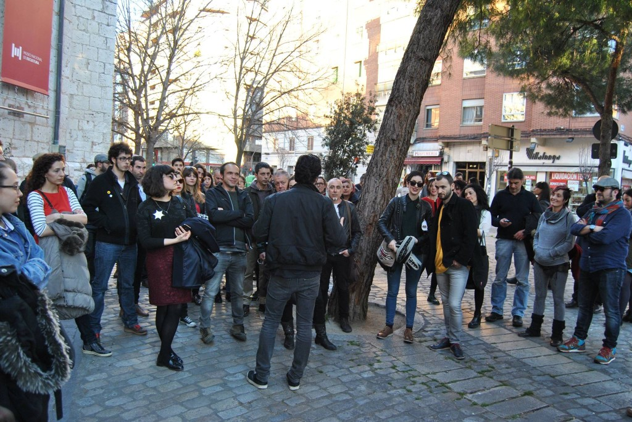

20:00/22:00 Sesiones de ALEA…
en LÜAR (Plaza Cantarranillas 2)
Sesiones cada 20 minutos, con un aforo máximo de 8 personas por sesión.

TODO EL DíA Pegada de carteles de SITUACIONES (Preferiría no hacerlo)…
Galería LaGran

19 Marzo

12:30 / 14.30 Sesiones de ALEA…
en LÜAR (Plaza Cantarranillas 2) mapa
Sesiones cada 20 minutos, con un aforo máximo de 8 personas por sesión.

12:30 y 13.30 Encuentros con Artistas CARRUSEL
12.30 con Pilar Álvarez en EL CARRUSEL y 13:30 con Birikú Sistema en LÜAR
(Organiza EL CARRUSEL)

21 Marzo

17:30 y 20:30 Sesiones video/creación…
…junto Cine-Club Casablanca en los CINES MANHATTAN (C/ Cervantes 13/15) Juan Carlos Quindós / Sois de Traca / Gonzalo de Miguel / Pilar Álvarez
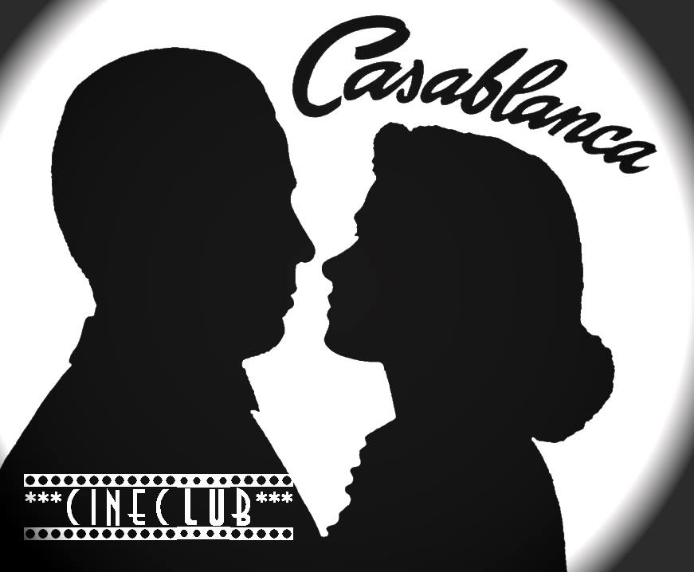

31 Marzo

19:30: Lectura en Común proyecto SITUACIONES (Preferiría no hacerlo)
(Librería Maxtor, Calle Fray Luis de León 20) mapa
Colaboran Acción feminista, Asamblea 15 M Delicias y la Gallinera

1 de Abril

12:30 / 14.30 Sesiones de ALEA…
…en LÜAR (Plaza Cantarranillas 2) mapa
Sesiones cada 20 minutos, con un aforo máximo de 8 personas por sesión.
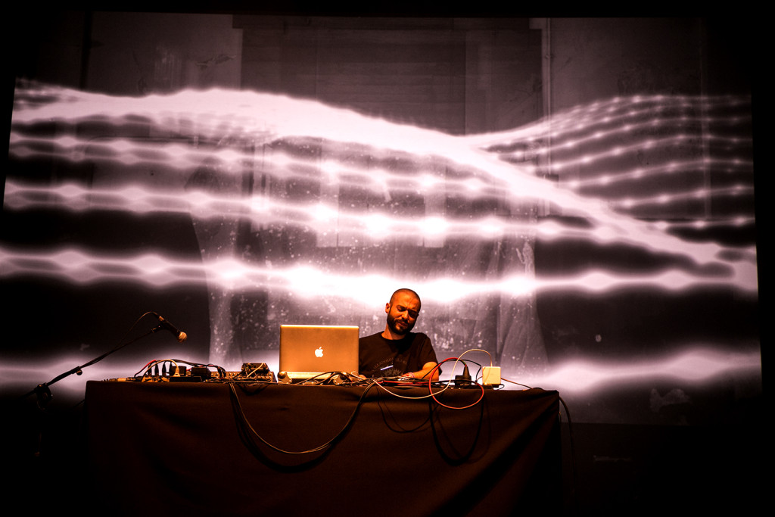

2 de Abril

20:00/22:00 Sesiones de ALEA…
…en LÜAR (Plaza Cantarranillas 2) mapa
Sesiones cada 20 minutos, con un aforo máximo de 8 personas por sesión.

6 de Abril

18:30 Encuentros CreaVA
Casa Revilla (Cale Torrecilla 5) mapa
Comisarios CreaVA y EDUARDO HURTADO

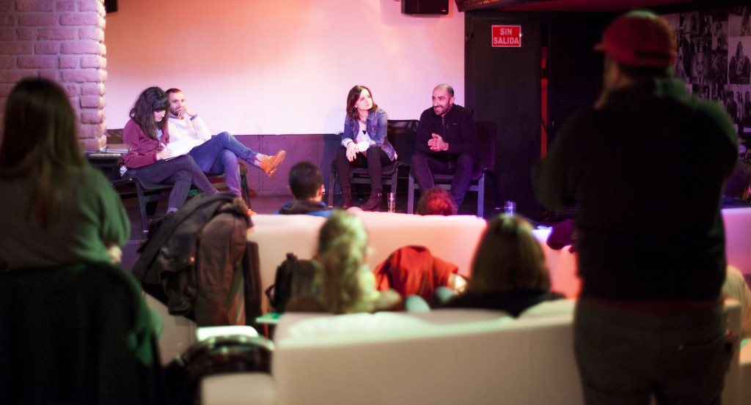

7 de Abril

18:30 Encuentros CreaVA
Casa / Revilla (Cale Torrecilla 5)
Artistas CreaVA y JULIO TOVAR

8 de Abril

18:30 Encuentros CreaVA
Revilla Casa Revilla (Cale Torrecilla 5)
Artistas CreaVA y ANGÉLICA TANARRO

20:00/22:00 Sesiones de ALEA…
…en LÜAR (Plaza Cantarranillas 2)

INFORMACION SOBRE EL DÍA EUROPEO
DE LA CREATIVIDAD ARTÍSTICA

¿QUÉ ES EL DÍA EUROPEO
DE LA CREATIVIDAD ARTÍSTICA?

El próximo 21 de marzo, desde el proyecto CreArt lanzamos la cuarta edición del Día Europeo de la Creatividad Artística, en la que se pondrán en marcha numerosas iniciativas de participación ciudadana con el objetivo de celebrar la creatividad artística en Europa.
“Desde CreArt, somos conscientes de la importancia de la promoción de la creatividad como uno de los rasgos característicos de la identidad europea. El objetivo de CreArt es que un día al año la creatividad artística sea celebrada en toda Europa, con actividades abiertas en museos, instituciones culturales, centros visuales de creación, escuelas de arte, galerías, y colegios entre otros, donde participen e interactúen artistas y público a través del lenguaje del arte y la creatividad. El Día Europeo de la Creatividad Artística es un motivo para propiciar ideas nuevas, originales y necesarias, dirigidas al público en general, los profesionales, y las instituciones”.
Con este fin, se puso en marcha a finales de 2012 la web específica de este proyecto http://www.europeandayofartisticcreativity.eu, a través de la cual se invita a todas las personas a enviar sugerencias de actividades que van a ser realizadas en sus ciudades para la celebración de este día. Las propuestas hasta el momento recogidas en las pasadas ediciones son muy variadas, ya que van desde la inauguración de exposiciones específicas y la puesta en marcha de actividades en galerías, espacios públicos, museos y centros escolares, hasta la apertura de estudios de artistas, la organización de un concurso o la realización de instalaciones artísticas y digitales en comercios, entre otras acciones.
Con todas las propuestas que se reciban a lo largo de los próximos meses se construirá un completo programa de actividades para esta nueva edición del “DÍA EUROPEO DE LA CREATIVIDAD ARTÍSTICA”, que se podrá consultar en:
http://www.europeandayofartisticcreativity.eu/programme-of-activities-2016/

¿QUIÉN LO ORGANIZA?

El Día Europeo de la Creatividad Artística es una nueva iniciativa promovida por CreArt. Red de Ciudades por la Creación Artística, un proyecto de cooperación cultural, con la participación de 13 ciudades socias e instituciones (Aveiro–PT, Kaunas-LT, Kristiansand–NO, Linz–AT, Stichting id11–NL, Génova-IT, Lecce–IT, Harghita–RO, Pardubice–CZ, Arad–RO, Vilna-LT, Zagreb- HDLU (HR) and Valladolid–ES) dentro del marco del Programa de Cultura de la Comisión Europea, que seleccionó este proyecto en la convocatoria de 2012 y recibirá fondos europeos hasta 2017
Durante los tres últimos años hemos desarrollado un intenso programa de trabajo para la promoción de la creatividad artística en Europa. Sus actividades incluyen el establecimiento de un sistema profesional de movilidad de artistas y obras de arte; la organización de programas de residencia de artistas; talleres liderados por grandes artistas como Antonio López y Luca Vitone; seminarios y conferencias con la colaboración de expertos europeos y profesores de prestigiosas universidades; exposiciones itinerantes por las ciudades CreArt, y una investigación sobre la Contribución de la Creación Artística al desarrollo local de ciudades europeas de tamaño medio

En CreArt somos conscientes de la importancia del arte y la cultura para el desarrollo de la ciudadanía europea y del patrimonio cultural de nuestro territorio común. Por tanto, es esencial acercar – tanto a públicos especializados como público general-, el proyecto y sus actividades.

CreArt, tiene como objetivos:
1. Promover el intercambio de experiencias, buenas prácticas y trabajo conjunto entre artistas, comunidades creativas y asociaciones, operadores culturales públicos y privados, investigadores, instituciones educativas y público en general, de diferentes países y tradiciones culturales.
2. Promover la exploración cultural entre todos los grupos objetivo, fomentando el desarrollo de la herencia cultural europea.
3. Desarrollar metodologías comunes de formación para grupos específicos (niños, jóvenes y adultos) promocionando la creatividad como una herramienta de desarrollo personal.
4. Establecer un sistema permanente y profesional de movilidad, intercambio y trabajo conjunto entre artistas y gestores culturales.
5. Identificar una metodología de gestión profesional que genere organizaciones culturales sostenibles en ciudades de tamaño medio, promoviendo partenariados público-privados y la participación del conjunto de la sociedad civil.
6. Apoyar el trabajo creativo en red entre ciudades de tamaño medio.
7. Desarrollar y explotar herramientas tecnológicas para el intercambio de la creatividad y de los recursos en la gestión cultural.
8. Crear y estandarizar sistemas de análisis e investigación en el marco de las políticas culturales locales, para maximizar la sostenibilidad del proyecto y los recursos financieros en el futuro.

¿CÓMO SE PUEDE PARTICIPAR?

En la micro-site oficial del evento podrá encontrar tanto un listado de propuestas de ideas a realizar como el programa de actividades realizado el año pasado en las diferentes ciudades CreArt.
www.europeandayofartisticcreativity.eu,

Una vez que tenga la actividad programada puede subir la información directamente en el siguiente enlace:
http://www.europeandayofartisticcreativity.eu/join-us/
completando los siguientes datos que se solicitan:
- Título
- Breve descripción de la actividad
- A quién va dirigida
- Horario
- Institución
- Dirección
- Ciudad
- País
- Email
- Teléfono
- Descripción completa de la actividad
- Fotografía adjunta
- Tipo de entrada
- ¿Es necesario reservar?
Su actividad formará después parte del programa de actividades del Día Europeo de la Creatividad Artística.

INFORMACIÓN
CreaVA
http://creava.es/

Y
Fundación Municipal de Cultura
Ayuntamiento de Valladolid
www.creart-eu.org
www.europeandayofartisticcreativity.org
creart@fmcva.org
exposiciones@fmcva.org

